COMPRA DIRECTA N° 124/2020.
Tipo de apertura: Electrónica, jueves 22 de octubre de 2020 hora 10:00.
REQUERIMIENTOS

1- OBJETO:
Servicio de mantenimiento bimensual (cada dos meses) de equipos de Aire Acondicionado en la Administración de Aduana de Punta del Este, sito en Rambla de Circunvalación esquina 2 de Febrero, frente al Puerto de Punta del Este.
Contrato a partir del 1° de enero de 2021.-

Nro. Ítem | Cód. Artículo | Artículo | Cantidad | Detalle
1 | 3313 | MANTENIMIENTO DE EQUIPO DE AIRE ACONDICIONADO | 48 | mantenimiento bimensual para 4 equipos ,durante 24 meses

Ítem 1 Mantenimiento por 24 meses de 4 equipos de A.A Se debe ofertar un único precio por equipo en moneda nacional.

Detalle de Equipos

EQUIPOS AIRE ACONDICIONADO ADMINISTRACIÓN DE PUNTA DEL ESTE
UBICACIÓN |  |  | Cant. | NOMENCLATURA | DETALLES EQUIPO
Sector /Nivel | Oficina - Nº señalética | Oficina - Nº plano |  | Nº DE AA | Marca | Potencia | Tipo | Compresor
 |  |  |  | 001. Nº OF.
 |  |  |  | .1. Nº AA
 |  |  |  | .18 Nº BTU
P.B. | Recepción | P4 | 1 | P4.1.36 | AIRWAY | 36000 BTU | Split | En pared exterior
P.B. | Contencioso | P5 | 1 | P5.1.12 | AIRWAY | 12000 BTU | Split | En pared exterior
P.B. | Administrador | P7 | 1 | P7.1.12 | AIRWAY | 12.000 BTU | Split | En pared exterior
P.B. | Resguardo - en puerto | P10 | 1 | P10.1.9 | AIRWAY | 9.000 BTU | Split | En pared exterior

VISITA.
Para quienes requieran realizar visita al lugar se fija como único día de visita para el día 20 de octubre de 2020 de 9 a 17 horas.

2- GENERALIDADES:
- Todos los operarios deberán tener uniforme de la empresa y estar debidamente identificados con carné.
- Al inicio de los trabajos la empresa deberá enviar listado de personal afectado al servicio pudiendo ingresar únicamente estos.
- De ser necesario sustituirlos se comunicará por escrito con 48 horas de anticipación al encargado de parte de la Administración de Aduanas correspondiente, enviando nueva lista de operarios según modelo que se entregará a la empresa.
- El personal que cumplirá las tareas motivo de esta contratación deberá estar asegurado en el Banco de Seguros del Estado, debiendo presentar la constancia respectiva en la Administración de Aduanas correspondiente, antes de comenzar la ejecución del contrato, debiendo presentar cada 3 meses la nómina de funcionarios asignados –con el comprobante de afiliación correspondiente- al Administrador de Aduanas del lugar o quien designe para su control o quien haga sus veces.
- Las empresas deberán proveer los elementos y maquinarias para las labores que se detallen a continuación no pudiendo argumentar que no se realizan las tareas por falta de implementos.
- Se deberán cumplir estrictamente todas las normativas vigentes en materia Nacional, Municipal, Departamental, legal, MTSS, BPS, etc.
- La falta de cualquier objeto, etc, roturas, daños, desperfectos o deterioros que se produzcan, serán por cuenta del adjudicatario cuando se constatara la imputabilidad a sus operarios, ya sea por dolo, negligencia o trato inadecuado de implementos, etc.
- Es de exclusivo cargo del adjudicatario todo riesgo o responsabilidad derivados del incumplimientro del contrato, ya sea como consecuencia de daños causados a terceros, a la Dirección Nacional de Aduanas, a sus funcionarios o a los bienes de unos y otros tanto en los casos que sufriere o causare daño.
- Todo el personal que se emplea en los trabajos aludidos, deberá tener certificado de buena conducta expedido por la Jefatura de Policía de Montevideo y carné de salud vigente, documentación que deberá ser presentado ante la Administración de Aduanas correspondiente.
- El personal que realice las tareas no podrá salir con bultos o paquetes sin la respectiva declaración y verificación del contenido de los mismos, ante el personal de la guardia del Organismo o de los funcionarios que designe la Dirección Nacional de Aduanas a tal efecto
- Serán de cargo de la empresa adjudicataria el pago de sueldos, jornales, cargas sociales, seguro de enfermedad, otros seguros, etc., que devengue el cumplimiento de la contratación del servicio.
- Se dará especial atención a lo establecido en el Decreto del Poder Ejecutivo Nº 475/005 de 14 de noviembre de 2005.
- Asimismo, la adjudicataria se someterá a las exigencias sobre seguridad e higiene industrial determinadas en el Decreto 406/988 del 3 de junio de 1988 y disposiciones modificativas, complementarias y/o concordantes.
- Las empresas que oferten deberán aportar por Rubro de Industria y Comercio, no admitiéndose ofertas que aporten por Rubro Construcción.

El personal que preste algún servicio en la Administración de Aduanas, deberá cumplir las pautas sanitarias impartidas por el Ministerio de Salud Pública (MSP), en el contexto de la pandemia por Coronavirus (COVID-19), entre ellas el uso obligatorio de tapabocas mientras se encuentren en la dependencia.

3- PARTICULARIDADES PARA MANTENIMIENTO BIMENSUAL DE EQUIPOS:
- Se trata de trabajos de mantenimiento planificado, correctivo y de auxilio para todos los equipos de aire acondicionado instalados en la Administración de Aduana Punta del Este.
- Al inicio la empresa deberá etiquetar por su cuenta y cargo los equipos de acuerdo a rotulo a suministrar por el Departamento de Recursos Físicos de la Dirección Nacional de Aduanas. El formato será de 20 x 20cm como máximo.
- Al momento de las tareas de mantenimiento enmarcadas en este pliego la empresa deberá revisar exhaustivamente los equipos a fin de detectar fallas o problemas, elevará un informe e indicará los posibles costos de reparación para poner todos los equipos en funcionamiento en caso de existir alguno que no esté funcionando.
- El contratista deberá contar con un servicio que permita la localización del servicio de auxilio de lunes a sábado, en el horario de 9:00 a 17:00. Para ello se indicarán en la oferta todos los teléfonos de contacto (fijo y celular) como así también la nómina de personas responsables, que garanticen una rápida comunicación ante eventuales requerimientos de servicio.
- El personal técnico autorizado deberá acudir al lugar que le indique el contratista en un plazo no mayor a las 24 horas de emitido el llamado, de lunes a sábado de 9:00 a 17:00 horas.
- El tiempo máximo de respuesta para envío de presupuesto será de 72 horas.
- El tiempo máximo de respuesta para ejecutar la reparación una vez recibida la autorización para realizar los trabajos será de 48 horas.
- Cualquier apartamiento de los tiempos dará lugar a un acta de apercibimiento.
- Luego de 3 actas de apercibimiento el contrato será rescindido unilateralmente por la DNA sin derecho a reclamo alguno por parte de la adjudicataria.
- En el caso de que algún equipo no funcione y no pueda ser reparado por motivos presupuestales y por ende no se realice su mantenimiento, el importe correspondiente a dicho mantenimiento se descontará del precio total de la facturación.

Notas:
- El sellado de todos los pases correrá por cuenta y cargo de la empresa contratista cuando correspondiese.
- Las recargas de gas refrigerante, sellar pérdidas, cambio de condensador, reparar conexiones serán efectuadas por el contratista toda vez que corresponda y se cotizará de acuerdo al requerimiento de los equipos en mantenimiento.
- El contratista debe tomar las precauciones del caso, en contar con todos los insumos para este servicio, no admitiéndose el no brindar este servicio por falta de suministro de un tercero, lo cual será considerado como incumplimiento del contrato.
- Cuando el contratista entienda que existen motivos de fuerza mayor que impiden el cumplimiento de los plazos establecidos tanto para la respuesta como para la entrega documentada por escrito de los presupuestos, deberá presentar la justificación de los mismos por escrito y éstos ser aprobados por el Administrador de Aduanas o quien éste indique, a los efectos de no incurrir en incumplimientos pasibles de la aplicación de multas.

4- FRECUENCIA DE MANTENIMIENTO PREVENTIVO A REALIZAR
Bimensual:
- Comprobar funcionamiento general (Bimensual)
- Comprobar funcionamiento de control remoto (Bimensual)
- Limpieza de filtros de aire y desagües (Bimensual)
- Verificar estado de conexión eléctrica a la red (Bimensual)
- Verificar ruidos (Bimensual)

Semestral:
- Verificación y ajuste de contactos (semestral)
- Reapretado y ajuste de tornillos y carcasas (semestral)
- Control y desobstrucción de desagües (semestral)
- Verificar estado de las aislaciones de las cañerías (semestral)
- Verificar estado de los serpentines (semestral)
- Verificación del funcionamiento de las válvulas de tres vías (semestral)
- Control del funcionamiento de termostatos (semestral)
- Control de circula dores de aire (semestral)
- Limpieza y mantenimiento de Ductos (semestral)
Anual:
- Limpieza de aleteado del condensador mediante hidrolavado (anual)
- Verificar presiones de gas refrigerante (anual)
- Lubricación de cojinetes (anual)
- Verificar estado de los rodamientos (anual)

5- PROCEDIMIENTOS DE TRABAJO Y CONTROL

5.1 - A continuación se listan los procedimientos para reparaciones por problemas:

- Una vez detectado el problema la Administración enviara la solicitud de service vía correo electrónico y/o telefónicamente identificando el aire acondicionado con problema.
- A partir de ese momento la empresa contara con el tiempo establecido en punto 3 para dar respuesta.
- En caso de corresponder se emitirá informe y presupuesto a la Administración de Aduanas correspondiente.
- En caso de corresponder y aprobado el presupuesto, se emitirá orden de compra.
- La empresa deberá efectuar la reparación según el tiempo establecido en punto 3 luego de recibir la orden de compra.
- En casos de urgencia o necesidad, se podrá solicitar que se efectué la reparación previo a recibir la orden de compra
- Efectuada la reparación se deberá solicitar que alguien de la Administración firme el remito correspondiente.
- El remito firmado deberá ser enviado escaneado vía correo electrónico a recursosfisicos@aduanas.gub.uy

  - Para el caso de los mantenimientos de servicio programados la empresa deberá solicitar firma a alguien de la Administración por cada equipo. Dicha planilla deberá ser luego enviada escaneada vía correo electrónico al correo que la Administración disponga. Se pagara efectivamente por la cantidad de servicios realizados

6-ETIQUETADO DE EQUIPOS
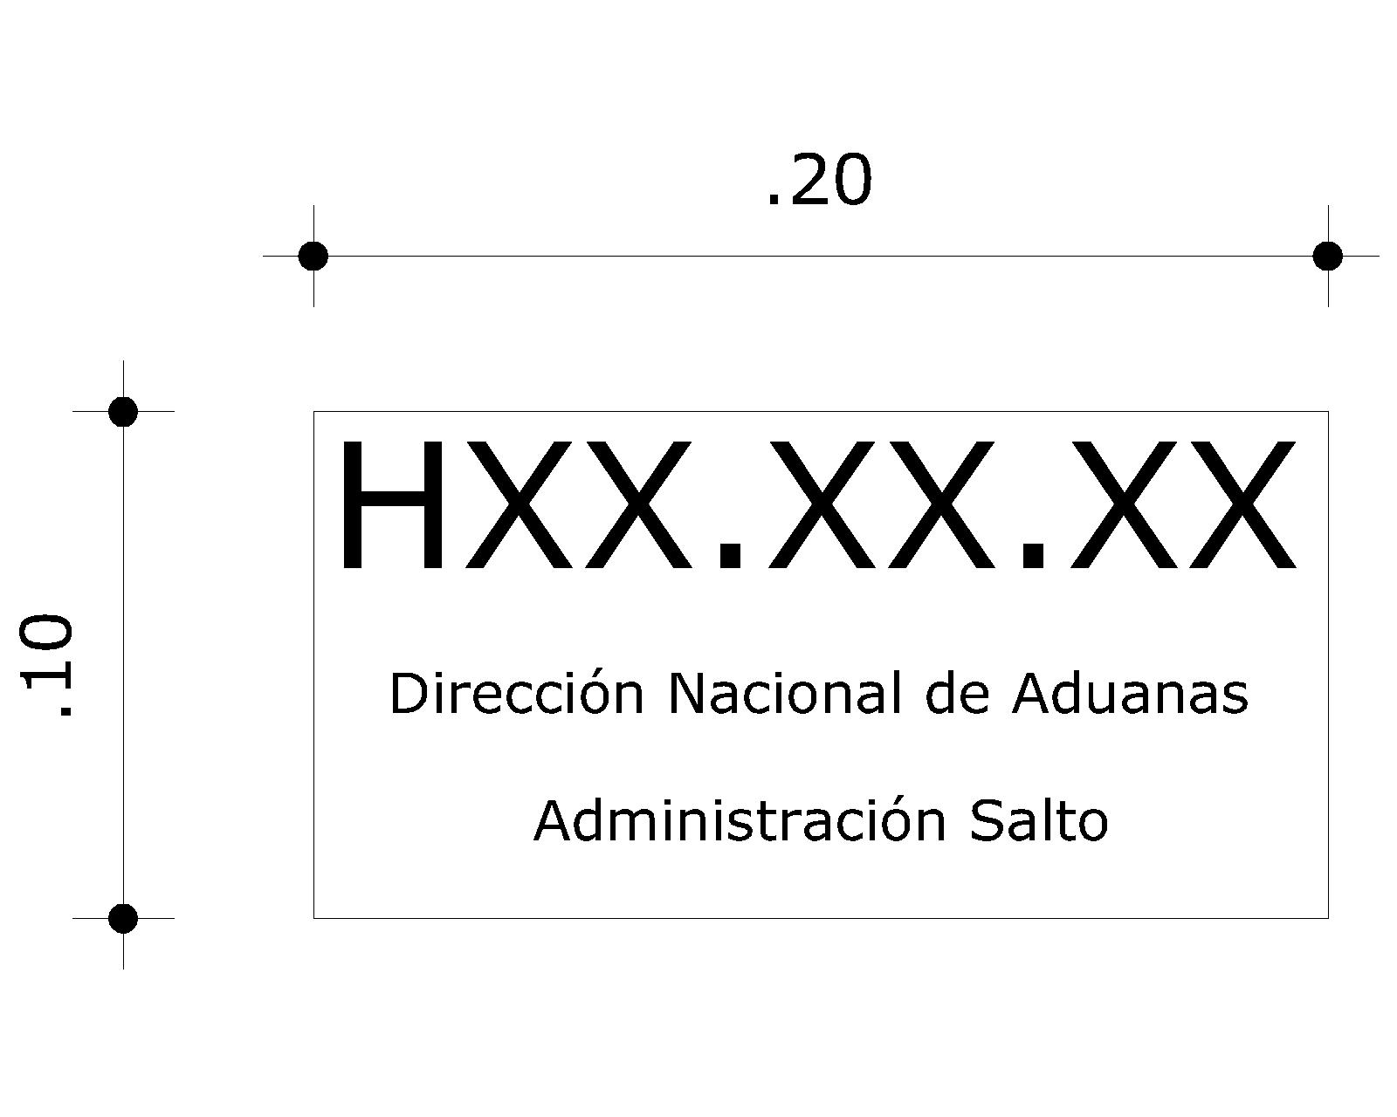Ver nomenclatura en planilla de detalles de equipos

7- OFERTA
Sólo se admitirán las ofertas en línea ingresadas en el sistema de la Agencia Reguladora de Compras del Estado que incluyan la Planilla de Cotización agregada a fojas 8 del presente requerimiento.
Los precios serán cotizados en moneda nacional.

El adjudicatario deberá estar inscripto en el RUPE (Registro Único de Proveedores del Estado) en estado ACTIVO, según Decreto Nº 155/2013, de fecha 21 de mayo de 2013.

8- AJUSTE DE PRECIOS y FACTURACIÓN
Los precios se ajustarán semestralmente (en enero y julio de cada año) por la variación del Índice de Precios al Consumo (IPC), tomando como base el correspondiente al del mes de diciembre 2020. El primer ajuste se realizará a partir de Julio 2021.

Las facturas serán conformadas por el Administrador de Aduana o quien designe éste.
Si el adjudicatario cuenta con facturación electrónica, la misma debe ser enviada por email a la Administración.

Conjuntamente con las facturas se deberán enviar fotocopiados los recibos de sueldo firmados del personal que prestó servicio en la Administración, adjuntando el pago de los aportes correspondiente al mes facturado.

9- APERTURA ELECTRÓNICA DE OFERTAS
Se fija fecha de apertura de ofertas para el día jueves 15 de octubre de 2020 a la hora 10:00.

10- EVALUACIÓN
Se adjudicará a la oferta de menor precio, entre las que cumplan los requerimientos técnicos.

11- FORMA DE PAGO
Crédito SIIF 60 días, una vez conformadas la factura por funcionarios designados del Organismo.

12- RESERVA DE LA ADMINISTRACION
La Administración se reserva el derecho de adjudicar menor o mayor cantidad a la requerida, así como de desestimar todas las ofertas. Esta decisión no generará derecho alguno de los participantes a reclamar por gastos, honorarios o indemnizaciones por daños y perjuicios.

13- CAUSAL DE RESCISIÓN
La Dirección Nacional de Aduanas podrá en forma unilateral rescindir la contratación por razones de índole presupuestal, comunicándole al adjudicatario con una antelación mínima de 30 días.

14- CONSULTAS
Las consultas se recibirán hasta las 10:00 horas del día anterior a la apertura de ofertas realizándose las mismas por escrito y a la dirección de correo electrónico compras@aduanas.gub.uy, indicando número de procedimiento y objeto del llamado.

ANEXO I: OFERTA

Sres.
Dirección Nacional de Aduanas
Presente
Montevideo, __ de ______________de______.

Quien suscribe ___________________________ titular de la cédula de identidad Nº ___________________, actuando en calidad de __________________________ según consta en el RUPE, se compromete a brindar los servicios cotizados en línea y en planilla de cotización de acuerdo a las especificaciones técnicas y comerciales de requerimiento del llamado a Compra Directa Común Nº /2020. La oferta se presenta con sujeción a todas las normativas vigentes y requeridas es por un total de Pesos Uruguayos _____________________________________________________

Se adjunta propuesta técnica.
(Cada oferente deberá incluir en archivo separado su propuesta técnica)

Firma:_______________________________________

